11/05/2017

# Application : Visualisation de dictionnaires

Manuel utilisateur

Table des matières

Introduction : 1

Prérequis 2

Format du dictionnaire 2

Utilisation du programme « d2graph » 3

Utilisation du programme « GraphViewer » 6

# Introduction :

Cette application a pour vocation d’extraire les liens ontologiques à partir des noms des entrées d’un dictionnaire pour en obtenir une représentation graphique.

* Avant traitement :

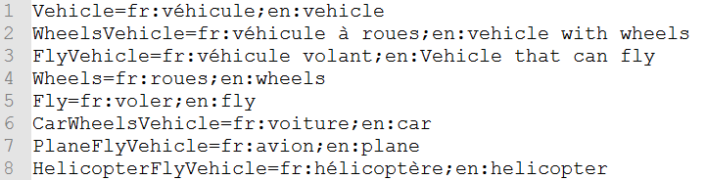

* Après traitement :

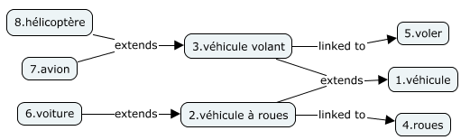

L’application est constituée de deux programmes distincts :



« D2graph » permet de convertir un dictionnaire en graph.

« graphViewer » permet simplement de dessiner le graphique à partir d’un fichier xml préalablement généré.

# Prérequis

Ces deux programmes java nécessitent pour fonctionner une machine virtuelle JAVA (JRE) installée :

<http://java.com/download>

# Format du dictionnaire

Le programme peut importer un dictionnaire selon le format suivant :

(Similaire au format du dictionnaire électronique CEDICT)

**Entry key (unique) = lang1 : equivanlent words in lang1 ; lang2 : equivanlent words in lang2 …**

 Comme par exemple :

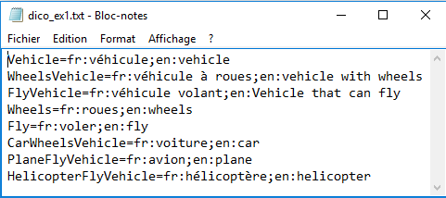

Il s’agit d’un fichier texte. Les séparateurs utilisés sont :

Le signe = entre le nom de l’entrée et les mots équivalents dans différentes langues.

Le signe : pour séparer le nom de la langue et les mots de cette langue.

Le signe ; pour séparer les différentes langues.

Il n’y a pas de limitation concernant le nombre de langues et les langues peuvent être nommées selon le choix de l’utilisateur.

**Contraintes sur le nom de l’entrée :**

L’entrée du dictionnaire doit être unique et formée de manière logique : préfixe qui spécifie, suffixe qui généralise. Comme par exemple : « OrganicChemistryScience ».

Cette manière de nommer est caractéristique du chinois, les entrées d’un dictionnaire chinois correspondent à cette logique :



# Utilisation du programme « d2graph »

Exécuter le programme d2graph, le programme demande de sélectionner un dictionnaire, il doit être écrit selon la description faite plus haut.

Deux dictionnaires à titre d’exemple ont été placés Dans le répertoire « dictionary »,

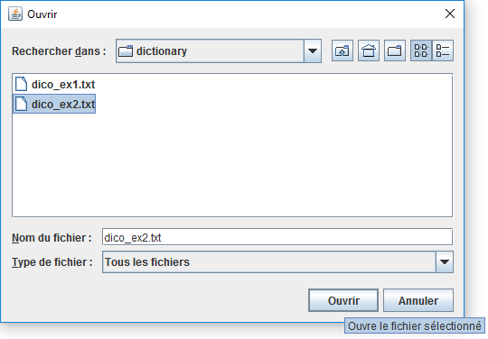

Une fenêtre indiquant le traitement des entrées du dictionnaire peut s’afficher si les entrées sont conséquentes.

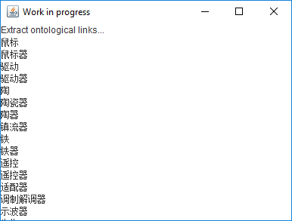

Attendre que le traitement des données se termine.

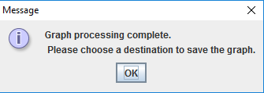

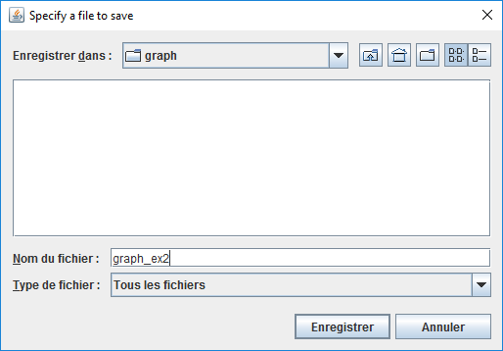

Après enregistrement, différents fichiers seront écrits à la destination choisie :

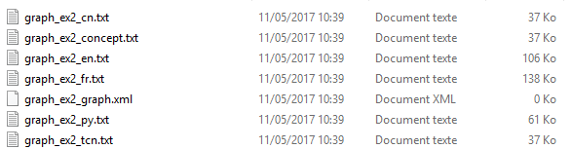

Les fichiers générés en .txt peuvent être importées dans CmapTools :

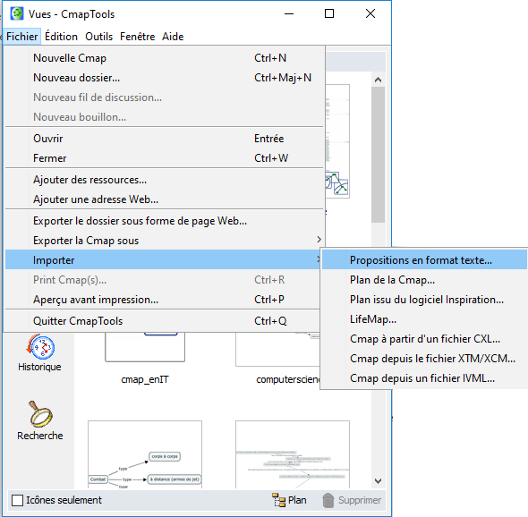

Un fichier texte (Cmap) sera généré pour chaque langue présente dans le dictionnaire.

Un fichier xml est aussi généré :

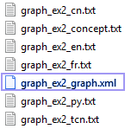

C’est ce fichier qui sera utilisé dans l’application « GraphViewer »

# Utilisation du programme « GraphViewer »

L’utilisateur doit choisir un graph (fichier xml) qui a été précédemment généré par l’application d2graph.

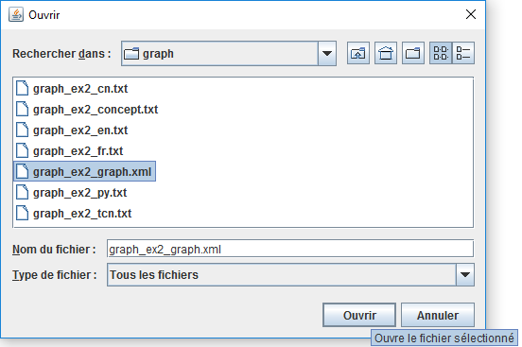

Ensuite l’utilisateur doit choisir la langue dans lequel il veut visualiser le graph, tout dépend des langues présentes dans le dictionnaire choisit.

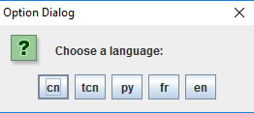

La représentation du dictionnaire dans la langue choisie s’affiche dans une fenêtre :

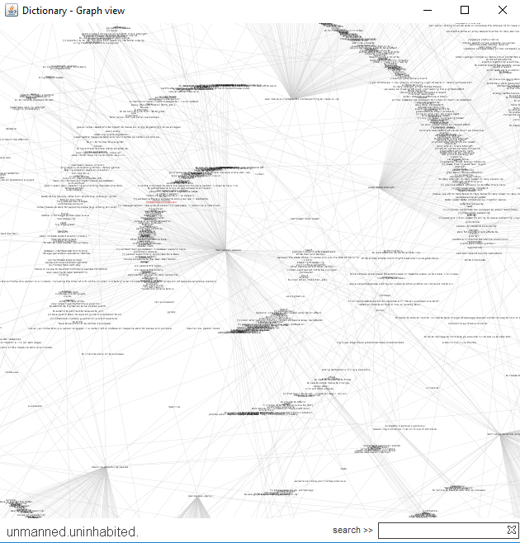

A noter que les liens représentent aussi bien des relations de généricité que associatives.

Pour centrer la vue : clic droit

Pour zoomer/dé zoomer : maintien du bouton droit

Centrer la vue sur un nœud particulier : clic gauche sur le nœud

Déplacer la vue : maintien du clic gauche

Recherche : possibilité de chercher un terme dans la langue choisie précédemment. Retourne le nombre d’occurrence et leur présence est affichée en rouge sur le graph.